
Aldo Félix Báez Mejia

Ke’eme

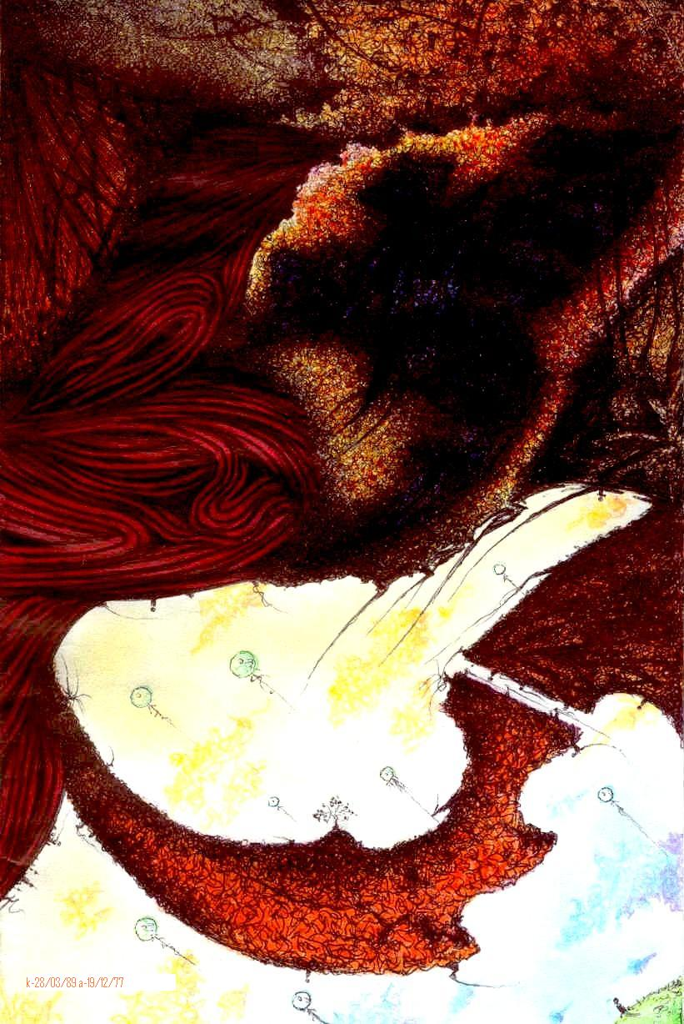
Ke´eme...

avik...aldo...
Si necesitas ayuda para entender este libro, el autor creó un sitio donde intenta explicar su contenido. La dirección es http://es.geocities.com/avik_wak/

Sombrío mundo infecundo lleno de elocuencia, entumecido mordiendo la lengua y destruyendo la ventana de las hojas , me cuidan mientras puedo perderme de las grietas que predican ser mis calles, apoderándose de mi, y no se pensar mas, dentro correría descalzo volviendo el estomago, irisando las mundanales cuencas de mis tobillos, no tengo mas miedo, por que me destruiré , ya no voy a ser ni estar, solo sacudiré mis cabellos sediento, babeando sudor, encolerizado, aborreciéndome la traición, déjame votarme hacia el suelo, como un centavo, delirio en pedazos, escrito en la luna con sangre de mis dedos, los he visto allá afuera, confesar que si hay un tronco en un pedestal, si es así, anda quita las sabanas que un caracol desquiciado sin pies mastica ahora y luego bajan las malditas telarañas!! Enróllame y acaba conmigo!!!que así regresare a nacer, tanto que no hay dolo que me secuestre, pero sabes quedare cegado al silencio, hilando las estrellas, tiempo de histeria, aguanta tanto vida!! destrúyanme que voy a calcinarme!!! Mátame que voy destrozarte!!!

“Lloramos , y nadie podía esconderlo,
Nuestra oscuridad, encima de las nubes,
cayeron entonces las mareas.
Y la desolación no sucumbe.
¿lo ves?, con tus manos tócame,
y si no es verdad, que poco vale
Mira por mis poros, siente por mi carcinoma,
que mi gente esta enferma,
cómo sobrevivir?...
como pelear?...
cuando todo es una blasfemia,
suéltame en el tiempo, quema mis uñas,
viaja volando, soñando y cuando te des cuenta,
es la vida, que jadea...
sin embargo, una ves mas,
me quedaría... me dejaría...
por respirar,
fuego que nunca me abrasas
que nuca cambiaras
es el agua callada
que tiembla..
que acecha...
sin piedad...”

Demencia, que me acompaña, quiero volverme, como todo, deseándote ver en mis fauces, que tocan las cosas con fondo, palpitándome...para luego devorarme, haciendo donde voy, sin lengua, al verme desnudo frotando los árboles entre el tiempo, vuelve a nacerte, a crecerte, disuelto, difuso, de vueltas vacías, que tu me crees, diciendo lo que siento, tocándome, despacio, lóbulos sin palmas, pudriéndose por dentro...cosedme la boca al desierto...¡híncame al solo que esta palideciendo!.
Hacia décadas de menosprecio, degollando a quien se aproxima, para preservarse efímero cabalgando del hartazgo, pero no tiene tacto, observa sin el cuerpo, sus veredas sapientes, llena de siervos y luego... sosiego, resbalando de una rosa, sin líquido. Traslucido, hiriente, saboreándome feliz, gustando fino como una caricia, inocente de un niño, que seduce al pensamiento, pero confundido, es una desgracia, una porquería, sale preso de el, arrebatándose y se clava, sus dientes como un bestia, tierra con escamas , le pesan los párpados, no tuve rastro me estorbaba, si llega el limite estando a las orillas, es un pueblo que tiene ansia, teñid tu su hogar un alabastro, pero si es fuera asechando, y de golpe sale violento sin venas, como un vidrio, frió oliendo que se quema, mientras recoges pétalos color violeta, imagíname flotando como el polen, las luciérnagas, como fantasmas, las hadas, junto a ellas, devanasen inquietas, olvidando la soledad, enredadas entre hormigas, tejiendo capullos, persiguiéndome por mis sueños, yo se lo que intentan, capturarme sí eso es, y después pisotearme cuando quieran, así se enamoran, al mismo tiempo su mueca ya es, un sepulcro, un cementerio sin puerta, allí las almas lloran, desesperadas, no logran granarse detrás, el seol sobrelleva inerte sus llagas, cubiertas, como no se vayan, les dice espera, escarba por la arena, un instante mas, la vida es preciosa ¿es ahora que lo intentas?...¿la vela esta puesta?.
“Luz, la que me queda...
Que vida!!...saciarme al final como una de ellas
Calma, se acercan las colmenas y las martirizas...
Las sacrifica, desclavándoles sus piernas...
Tempestades sobre el, me anego... cordón derruido por la seda...
De nuestro, sucio clamor encinta que me enferma...
Mi compás, mi credo, mi escabro,
Sed durmiendo, como un escombro... mi cuerpo...
...Días que habitan desde ti donde hay paz...
Cuando, sonríen las raspas de una oruga,
Respiras entonces sin agallas,
Tu rencor a mi pasado,
Aliento decapitante, tiritando en las aceras
Purifica de una ves, el mercado de ciegos..
Mi clamor se vierte como la cera,
Temor de mi?... ¿a sufrir?...
Deseo unas migajas y cuesta tanto!!..
Tocar las palabras, palpar con su encanto!!
Cada que se violan los ansíennos huncos!!
Uno a uno!!
De pasto, como corona de hierro!!
Tus anémicas lamidas de perro!!!
Anhelos, sin ello...y entonces...
...Rompe el baso que te doy!!!
...En insulsos vuelve a los lagartos!!!
Dardos fatuos de el rencor!!
Luminosos de mentiras!!
Tu lo sabes mejor que yo!!
Dulzura embustera que vocifera como plaga!!
Por que?...
Que es hoy?... Y sin que nadie pueda explicarlo!!!
...tuyo soy...!!!”

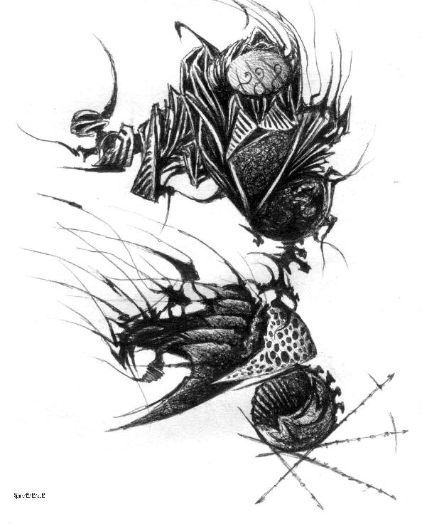

Galápagos

Su olfato apenas entreabierto por la sal, observaba hacia el cielo, había que inhibirse del brillo ya no era pequeña, acabada esta por fuera, que fatigante es cargar con toneladas de hueso, escondiendo la testa, marchando lento, sin explicaciones soberbias, cuesta entender mas que los demás, las antorchas que lavan gotas, ahí quietas, la dejan sin respiro, a merced de la ballenas, como un silbido, se asienta y abre su embocadura, entonces entra recorriendo en su garganta, y nada hay que lo detenga, afila sus agujas, y comienza el viaje, embriagándose de tierra, pero no busca mis respuestas, luego se que regresara, no conoce devoción, penetra como sanguijuela, sorbiendo mis pesadillas, haciéndose parte de ellas.
Nuevamente la realidad se entrega complacida a la negación de mi tortuga, encorvando las esquinas, ¿que importa dilapidar su atención?, hoy muere si entre tanto no regresa, y no hay inclinación justa, ¡no!, es un juego, en que ganan estas vetas menos yo.

“Perezca el día en que nací...
Hágase tinieblas...
Lo reclamen las sombras...
Un nublado se cierna sobre el...
Lo estremezca un eclipse...
Concíbase inerte...
¿por qué no morí cuando surgí del ceno
o no expire al salir del vientre?
Ni abría existido, como aborto oculto...
Como los fetos que no vieron la luz....
¡Allí acaba la agitación de los malvados...!
¡Allí descansan los exhaustos...!
También están tranquilos los cautivos...
Sin oír mas la vos del capataz...
Chicos y grandes son ahí lo mismo...
Y el esclavo se ve libre de su dueño...
¿para que dar albor a un desdichado
la vida a los que tienen amargada el alma?
¿a los que ansían la muerte que no llega
Y excavan en su búsqueda mas que por un tesoro?
¿a los que se alegran ante el túmulo
y exaltan cuando alcanzan la tumba?
Como alimento viene mi suspiro...
Como el agua se derraman mis lamentos...
Por que si de algo tengo miedo, me acaece...
Y me sucede lo que temo...
No hay para mi tranquilidad, ni calma...
No hay reposo: turbación es lo que llega”.

No tiene caso arrumbarse a esta suplencia, es inabordable transigirme, tengo tanto sueño que me pesa, yace mi enfurecida nostalgia, reposa que te narrare una falacia, eres una princesa pequeña, en brazos de tu padre, penando las sospechas, en un lugar oportuno, y sobre la mesa, hay que subir los extremos, un gusano revuelto con granos, mándate a comer, orienta tu dorso a las sillas, y mastica sin contenerte, que fuera las salivas, tienen fiesta, los gentiles alzan sus grafías para implorarte, ¿tienes tu su sobreprecio?, ¿lo especulas?, no debiera ser así, por dentro encubres y sientes como cualquiera, no afecta si la sandez lo rige todo, requieres amor, dejad atrás las delicias fútiles, sal e indaga en las rizomas de los anfibios, mas no son afines, todo es desigual, ándate en manadas, crece en cavernas, esparce lodo azul trazando las montañas, se señor de tu indigencia...

“¿Y ...¿que piensas?...”.

Soy un delfín en un navío, pereciendo, ¡no me dejes solo!, ¡tengo miedo!, mi nacimiento esta distante, a punto de fallecer estoy, la red mutila mi demacrada vestimenta, ¿cual es la razón?, ¿cual es el motivo de concebir este dolor?.

“Después te tiras con el..”.

¡Su mirada me hace falta!, ¡acaríciame!, ¡como al lago sus embates!, ¡tiéntame como al viento mis médulas!, ¡hazme profesar de nuevo la realidad!,
-Quédate conmigo, ¿yo ya no se si respiro?, o ¿si eres tu? ¡déjame marcharme contigo!, te quiero y no deseo saber mas!.-

Es entonces que los mares recobran su tinte, y las plantas envejecidas vuelven a brotar, las aves tienen nidos, los monos aun pueden aullar, giran de nuevo los dados y tu mi tortuga ya no puedes volver atrás, aun que lo desees, tu elegiste cambiar.

“Esto no basta,

Puede ser mentira

Elegí mal
Perdóname
¿Mi tortuga donde estas?...”

Sisando mis huellas, mis pasos acicalando, creyendo al clamor de las medusas, aráñame muro desgajado, inviérteme, absurdo hundido por la ofuscación, anacrónico punto que me riges, las albas, contenido al centro, condeno mi presencia, mi desprecio la produjo, de ahí al crepúsculoso desconcierto, apuesta a la misma obra, ¿ y juzgo?, ¡No!, o se menudea una desolada con todas, decrepita, vulgar, lastimera, inmunda, pariendo perros, clamando fárfaras de ponzoña, celo escupe lo que advierto, ultrájame cada uno de mis nudos, viola mis cabellos, obsoleto...mas...cántame al oído, encajándote en mi cerebro, a modo que solo tu me sabes, llévame atado a tus sandalias, dispuesto a tu delito,...dadme pues un poco de agua, aquella que de lagrimas endulzas, me da esperanza, tus manos esta ves están inmóviles, solo...deseo, cuando te recuestas, resbalarte llaves de oro, ¿existirás dispuesto?, desbastare mi ardor y te guardo dentro, adulándole al desliz que hurgaras cuando este muerto.
Lúgubre poco más o menos te contemplo, equivoco, deshojado, es un martirio, ¿no lo entiendo?, si sois la vía que me pronuncias de los gestos, no son ya míos, ¿lo notas?..., ¿puedes saberlo?, no sucederá la forma de ocultarse, viene en su carruaje, y los caballos que la dirigen, remisamente al rey desaparezco, abrásame hoy que mañana no estaré, bésame ahora, por que me confundo en el camino, liosa mi acera en el asfalto, y tu junto a mi veras, un halcón que cierne sus alas, para dejar esto, y salir fuera, allá donde tu miel, me amas, donde me llamas, donde me pierdo.

Y te digo que te quiero,
Pero no con palabras ni con vos,
No, esta ves ¡no!...
Sin corazón y piel ahora,
Sin las manos, que me estorban
Hoy es mi cuerpo eterno,
El que no envejece para velar cuando tu lloras,
El que no sufrirá, solo emite¡¡Que te quiero!!,
No me seduzcas, recuesta tu rostro en mi pecho,
Y se...solo se, como tu sabes hacerlo,
Bella, como las caricias de una madre,
Asid el pensamiento,
Hermosa, como las rosas de la tarde,
¿Si estoy?, así sea, si no también,
Por que te creó y nada ni nadie podrá detenerlo,
Contra mi voy en este suelo,
Contra ti, y contra mi credo,
Si me olvidas calma,
Si me alejas innóvalo despacio,
Si caminas sepárate lejos,
Si comprendo hacedlo,
Pero...
Ahí estaré suplicándote albor,
Ahí estaré clamando que ¡te quiero!.

La luz me sacudió y quedaba de mi lado, con sus delicadas piernas, me lamía la poca sangre que quedó, nítida, insinuó que la vida tiene sus contradicciones, es esencial mantenerse crudo, sin que nadie la venza a sus muelas, hay que drenar, mas que no sea dolencia, es el corazón, y la luz nuevamente me despierta, intensa de noche, mis amigos ya no eran igual, ¿era yo distinto?, lo dudo...pero mi voz con su apetito de maldecirme, mas me traga, la misma, sí, es ella una tarántula que caía conmigo, todo asesta bien cuando charlamos, sois la sedición cancerosa de mis venas, rindiéndome a la melancolía, y no puedo comprenderme, pero...ahora estas dentro...y comienzas a cavar, preguntas entonces, hipogeo de luna....intenta secuestrarme...tejer con tus hilos la seda sobre nuestras cabezas, hasta llegar donde ella, tomándole la estrangulas poco a poco, hasta que deja de respirar...cuando su vista se nubla...la besare...y entonces entenderás...
que la vida es para crearme y no creer ser un muerto...cuando la tierra cubra su rostro...sus ojos me pedirán que los días sean eternos, mientras un grupo de estrellas le daba a probar, su hálito, te pondré flores, cuando suplan al sol, descenderá despojando sus prendas, las horas sobre mis dientes y mi tela, encogiendo mis dedos, las pesuñas me queman, pero todo se paga, toma mi esperanza y evapórala, ...¡llévatela! que aun no nace, cuida tus pasos, cuida tus palabras, para que no me hieras, lo sabes, hay que temerme, si yo no soy tan exacto, fracaso...pero me despiertas...cuando los perros me muerden lentamente, lustres de la niebla, siento como entran sus filosos dientes en mi espalda, ahora tendré que sacudir mi inocencia, que no se escurran mis oídos, ahórcame sin pómulos, desata en mi mente la trampa que es razonar, que me inyectas, concíbeme en tus gesticulaciones, despacio...con calma...que puedo ser una pieza de tu conciencia, ¿pero si escapas?, mas fuego hay, ¡mas!, demasiados ciegos, ¿si hay una forma de olvidarme por lo que he logrado?, es pequeño mi mundo, clama en las oraciones que la estupidez nos mata, ¿al final que soy?, un cúmulo de sueños, los tiempos verán los ríos sin andar, las calles desfallecer, aun que parecería no ser maravilloso...la vida...¡sí lo es!...es un filo que corta mansamente el espíritu, los motivos los traes en tus pies y los árboles hablan sobre ello, de nosotros, pero es muy hermoso...es tan bello, y en el fin tu no estas, soy un pedazo de papel, arrojado justamente en el bosque de los viejos, un mozo que valemos para compartir, cambiando las finas piedras, ya no seria perfecto...caerán las estrellas y la nada reinará en nuestra soledad, cuando el viento nos corte como la punta de una lanza, desearemos subir al cielo, pero ya no hay regreso, el cuerpo esta enfermo y se desata una guerra, rojas se tiñen las calles y gritan, los niños no tiene paz, las madres nunca lo fueron no pueden llorar mas, los hombres se tragan sus manos, y el miedo nos invade, el cólera de nosotros, somos lo que hicimos, somos lo que hacemos, del mundo una blasfemia, y el alma quiere regresar, pero de este viaje no se puede, la maldad es todo, un juego de color negro...demente que castiga en los sueños ...quisiera poder despertar...
bajar las nubes y cerrar los ojos como un relámpago cruza el cielo, todo decae, mi cuerpo no esta, no hay quien pudiera existir, aun así queda algo agraciado en mi pensamiento, corro al abismo que se formo en la ciudad y observo que las llamas ahora no queman, parece tan diferente, nuevamente giro la cabeza y la luna esta siendo cercenada por las arañas, y de eso nadie se pude percatar, nada aquí de ella esta, se comen unas a otras, son un coagulo monstruoso, de alucinaciones, un futuro que nos exilió, que quiso ser y no fue, a lo lejos vienen mas, nos consumen, nos quieren destrozar...y yo no puedo mas, esto no termina...quisiera despertar!!!...quiero y no puedo!!!. por que la rueda gira ahora con el calor de las mentiras , soy un hilo que reventara, dejare de existir...pero no debo...
la vida me excita y me arroja....rodando sin caminar...me desdoblare y no habrá vuelta...solo...ayúdeme alguien si la luz nuevamente...me despierta... comenzaré de a vomitar nuevo.

“Si mis ojos te ven...
El azul de tu piel..
vuelca mis olas...
Toma mis labios...
Inunda cada unas de mis horas...
Endulzas mi vida con tu miel
Juntos por los siglos sin sombras
Y te puedo ver!!
Eres tan real!!
Que perecería junto a vos!!!
Precisamente ahora!!!
Nunca me dejes!!
Nunca me faltes!!
Que sin ti nada seria...
Te doy mis ojos para soñarte!!”
Mi vida es tuya,..
Toda!!...”

alíz...

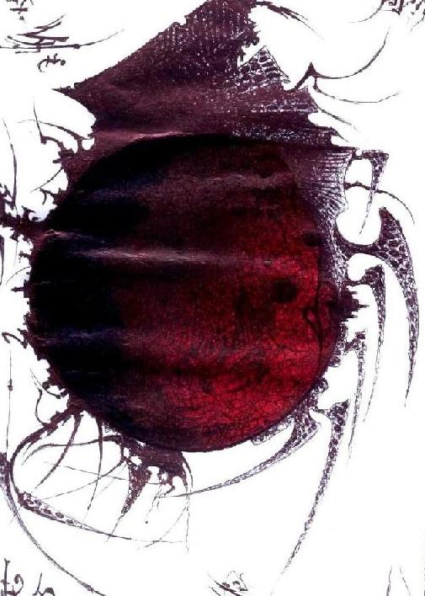

Ragni...

Quand Les Araignées Ont Avalé À La Lune!

“Fui y quedaste conmigo por si ahora puedo contarte, que incontables vidas he crecido, Alíz... el mundo fue erigido y ahí cada uno gasto sus principios, se desato la desolación, bajo la lluvia cabalgaron, muerte, llanto y tristeza.
Hay un ser que no teme, su mirada es ácida y reprimida por su calor, es vinagre sus caricias cuando vomita engaño, es la reina del medio día que se anuncio, acabara con todos, y así lo concibe y se logró....”
kluh...

00:00/ihzk...

¡Mira!, hay un manto con las nubes, ten cuidado, cuando los que nos observen intenten estar al cabo del escaño, que la pared a veces charla, y como los pies no me obedece, es un asco estar así, la nostalgia me grita que castigaré a mi memoria, se cercara como un enfermo desquiciado, temo que me atrape, dudo no ser quien deseo, puedes ver que sobre los castillos hay centenares de lajas volando como el eco de los volcanes, cuando rápido el día se cae, sus colores que le adornan se fastidian, su mirada no basta, su cuerpo no flota, y comienza a manarnos, ascendiendo las enzimas, creciendo, olvidando sus rastros, derramando nuevas esperanzas, otro centro sin daño, pero allá se cree en un latido que devasta a nuestro pecho, escúchame si la vida es dura, si aparecen las visiones que no asumimos de ningún modo, sí calé pues, al aroma de los dulces, tómame cuando me muera, quedare en un estante, sin mis gritos lastimeros, por favor, ¿escuchas?...esta frente a nosotros, el me salva si me miras, estaré cuidándote, y tu estas con el, la cara de un retrato que truena en mi cabeza, ¿que es? ....siento perderme....¿por que?...debería no hacerlo, y ahora ustedes lastiman mi fe, ¡¡váyanse que no lo soporto!!... ¡¡duele!!... Quien las trajo aquí, allá abajo me toman de la mano y ¿de que me sirve?, todo cambia si lo dices, si lo propones, dejas quebrados mis sueños, agobiándome, cumpliré el castigo, inquietante como tu actitud, mientras las hormigas atacan a las bestias, es cruel cuando se aúnan, me abre las mareas con sus cadenas, arrojándome a levantarte, amárrate de mis sirgas mientras puedas, ya que el espejo multiplicara mi perturba, me excita, que mi comida no es tu envida, ni un adorno influjo que la neurosis me clava, ¿quien nos entregara devorándose al cetáceo?, masa amorfa que inviernas sobre las fosas, a la certeza amansas y purificas, ciega arrodillada entre sabandijas y rasguños lascivos, como desfiladeros y precipicios, inocentes los astros, exiliados de mi celda, nos engulle la espuma, leal de mi cobijo y salpicando me revienta, mientras mi interior se mueve salvajemente, desidia maldita de serpientes, quebrándome con tintas que se quejan, abrumado al tenue caos de tus huellas, vanas al barro de un ser extraño, guíame invadida, rehiciere mis líneas, escondidas tras controlar el hechizo de tu voz, en la rabia que me absuelves, sobre un trasto viérteme, y me ardes, me pierdes, extrayendo suavemente mi hiel y fielmente amedrentando a mis raíces, propias de la cenizas, ajenas sobre tu ausencia, y sí, lo digo, verdaderamente rechazo la apariencia de tu alma, niego que las luces que se agitan escalonando las caricias llenas de saliva me dobleguen, allá arriba están tejiendo su armadura, ahí yacen quienes tienen hambre, son cientos de ellas, brillantes en su andar, llenando de su castigo las copas de los árboles, y llegaran pronto, no tardaran en conseguir lo que desean, portan las tinieblas sus encías...

“Dad muerte a vuestras arañas que se tragan a la luna, su cólera se revierta de cristal, la testa llena de alfileres, no sabré nunca si Udle os mando, en este sitio donde estáis...

El brillo de su piel es tétrico, como vuestra maldita necedad, mueran entonces las arañas que entran en las rosas, mueran las cadenas de los tiempos, deshacedme las vísceras una por una, muerte a las reinas de negro corazón, muerte a los semejantes que por su causa así fueron, seres inhumanos sin razón, zu mir in Ihren armen verlieren, pour perdre à moi dans les morceaux, per perdere a me quando non sono...”
Ghul...

00:01/ihzk...

Warum ich Sie nach links schreiend? Umgeben in der Substanz, die…die… Endlosschrauben eindringt... Immeuble avant les dommages ils sont des voies de vos mains heurtant mon mur… E la vostra coscienza non ha lasciato per pensa a voi (oggi...) è la mia tristezza che non lascia per respirare (allora date...) - La mort aux araignées qui avalent à la lune - Fortuna che mentre sanguinate non voi lo interferisce a no -.Und nicht diese... Nr., nicht diese..., (Sie zu mir Würfel gelassen...) Verfluchter Farbton... ein Traum... ... ed alla fine di tutto... Non è lasciata nulla...! (singolo indico...)
- La mort aux araignées qui avalent à la lune - ¡Lastímame! echándome de ver que encajas arnimd´e... se foste in mia foschia. -. y quedé ahí, fuerte luciendo collares, bermellón como tus labios, igual al borde de mi fondo, pensé en recordarte y coaguladme Zilam, ¿cuanto suplieras? sin tinte, miradme ahora marchita, no todos advertimos vivir de modo idealico, para perderse, de movimientos pequeños y reservados, pero la contemplación es atroz.
Se desploman migajas del Ihlgo, en tanto me sacudes, me confundes, ¡aúllame Ujzt! pretendes sedienta hurtarme la vista, no tienes solución, la gente como una mujer que arde, me alaza, jetzt von einmal und in einem anderen sehen Sie aber, ¿no sientes? Engañas y me oprimes, ¡vamos! Es la que expira, el único término, ahora es, jetzt nie, nie später, está encima y no lo resistiere, ¡dime que es cierto!, me remedias, ¿dime para que es? me relegare y desfilan contrario a mi, con la tea que arde mis poros, se calcinan, desprendedme que aun siento y aquí, en el escabel de mis pies habitan mis perversiones, que se acercan, si te antoja confesarme algo, tu dolor es como el mío, que amargo es insistirme así, seguida sin alma como fallecer, que traba mi cuello, en la vida, pensé que me hallaría tan breve y volver en mi, ¡jamás la gente concibe que me alejo! y no sucederá mas mi luz, ¡no!, ¡ya no!, ¿que afecta para unos? Si no puedo, no...¡no quiero!, ¡ya no!, ¡aléjense impíos!, ¡incrústenme la lengua al útero!, ¡y residan mi tiniebla!...
... haben sie mir verlassen, und ich sterbe, Je veux vivre, ¡Desidero vivere!, ¡ der Antrag!,
... ¡ Non devo andare!, ¡ Je ne puis pas!...

00:02/ihzk...

Enséñame, wenn ich Sie muß, das, das ich kreuze und nicht bin, conceited, unterdessen wird detenerte zu Ihnen aufpassen, unbeweglich avec votre sens d'odeur noir, vous savez... J'aime à vous, mes essais de corps caresser votre peau, me retournant indietro, quando lecco ed inalo il vostro sudore, se siamo uno ora dissolti nella cosa sporca di les halos, assassinant le ressentiment pour perdre à nous, inhaleront de vos cheveux non finis et diffus das rozante, dieses Brände mögen mein Adercopulando Ihre Rippen, wo Sie nicht aufdecken, arrúllame lieben avec votre élégance et bientôt destrúyeme, vous ne laissez pas à moi suivez, abrázame que vous ne détachez pas à moi, vous êtes mon delirium, sarò sempre qui, in questa stanza così bianca con i frazadas fra le finestre et néanmoins il m'enverra sur eux, jusqu'à voler la conscience, amour à moi llévame avec vous, en dehors die Neigungen, die auf dem Gras schwer sind, kommen in Ihrer Wand, zu mir von Loben freizugeben irréel, trouvant la misère dans la vérité, il se baignera à moi donne dedans qu'ils arrangent, qui vous raggiungono, se è che perdóname di brillas..., vigilanze i miei occhi che non sono come il sole, tiéntame comme le feu, vous ne séparez pas, les araignées consommez à moi et êtes si merveilleux, ihm entschieden dem zum Sterben es ist aber die digerible Sache, wenn ich es verstehe, ich hängen die, die erlauben, sous la terre votre respiration profonde, mon voyage n'a jamais vu quelque chose égaler, se cassera quand l'horloge besiege denso il relativo choir, sob della vostra fragranza, resbalo en cada hueco que tientas, vigilando tus heridas, acorralándome contigo, flotando en tu saliva, tripulando tus rincones, für Sie mein Universum durch Kometen culpándome los hilos atados a la proa de tu bandera, de tus sentidos, labrado en cada gota que pruebas por caricias, inhálame a cada pieza en tus ideas, quiero sentirme en las palabras que conoces, que suben recorriéndote los hombros, creciendo en ti alguna razón para que la grietas sean sensibles, tú, mi respuesta de en esta época, quien deduce partir juntos sacudiéndonos la tempestad, impasibles cuando las mordidas calan mas, relamiendo las entrañas. Mas cuando me hables y no este aquí, piensa ¿que es la distancia?, ¡nada!, no existe si así lo deseamos, cada camino yace para tomarlo entre las manos y si es preciso acabarlo, deja te digo, que así existo, veo ¿cuantas noches pasaran?, la vista de las ciudades, la gente camina y piensa, ¿que hay dentro de cada historia?, ¡míralos!, están esperando amarte, pero a final de cuentas, ¿que es?, Si me cuentas que sucede, viajo hacia la cesta que turbo nuestra cabeza, pero ya no, y al final ¿era real o no? Dime tu, que observas cuando sueñas, yo estoy ahí entre tu aroma, un semidiós irreal que nunca concibió, que admite mirarte y si no lo hace ya no existe, y al final ¿que es la vida? ¿que es la presencia?, sin ti ¡mira! ¡no es nada!, toma mi cabeza con tus manos y enséñame ¿que hago mal? Por que luzco con la ropa agrietada, si de algo sirve, valdré para decirlo una ves mas, que a final, ¿que es mi vida?, ¿para que nací?, los gritos de la gente me hieren, aléjame de mi, no quiero verme, es el final ¿donde esta?. C'est qu'il y a un autre itinéraire après les lignes marquent mon extrémité? no quisiera desaparecer, pero tómame entre tus brazos eres maravillosa, será así, que nunca nessuno separa a noi e perfino senza capire vedrà quale amo a voi, il vostro quel voi osserva, per cadere a me e pour augmenter à moi, comme l'eau fine qui avec des pierres, les débordements, je suis les pores se sont ouverts avec les CPRAS von den sweepings, die es zu mir imprisons und durch Sie heute reist es in meinen Gedanken, bis eine andere Welt, in là où il y a des forces à combattre, là on est et il est assez, est raisonnable là de vivre, avec le souffle de glace, per camminare con i gemiti del fuoco e le scatole che prendono noi il permesso noi nell'interiore, c'est, ce personne l'accepte, que des malédictions à moi pour cette raison, est même sûr égal, j'aiment mon monde à vous, meine Rede.

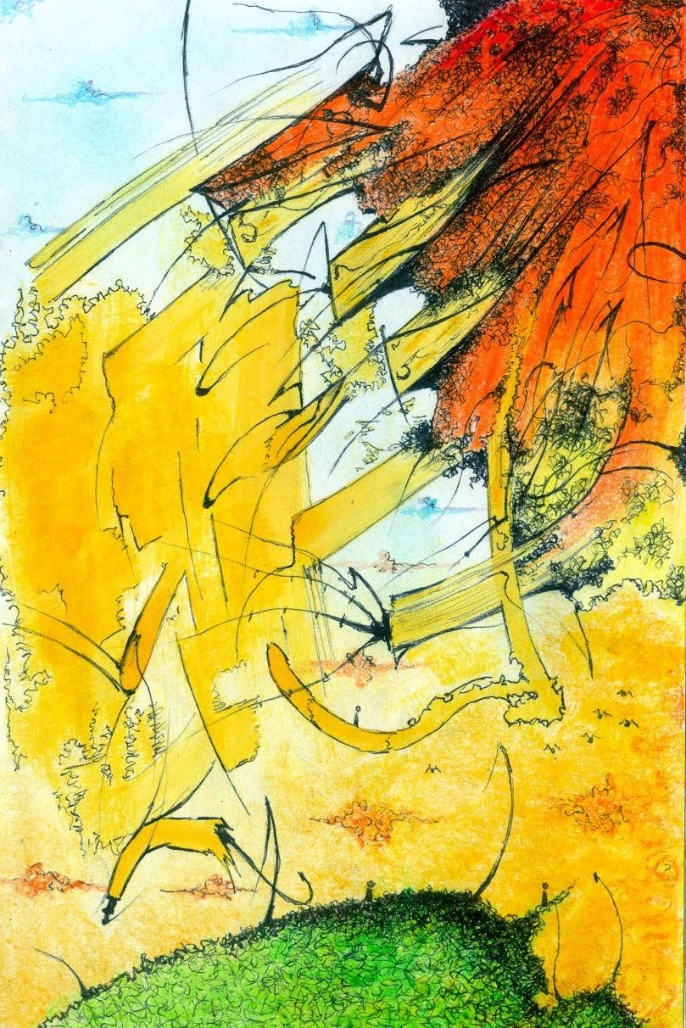
00:03/ihzk...

Wenn ich nicht schmelze, strahlt es durch mein, ich anhebt blaues sargazo, das es mir, mit Ihnen mein Glaube mit Ihnen meine Liebe gibt, wettete Ihre Hände auf meinem Gesicht, Sie sieht es, ich hat geändert! Mit Ihnen bin ich, Ihre Anwesenheit dieses hier, mit Ihnen sere '! Kompletter Seufzer I, der die Sachen ausströmt, wenn sie ausgelöscht werden, wenn sie aus so vielen Gründen, wenn Ihre Kußnote zu mir, mit Ihnen ich ich sind, mit Ihnen sere ' geschnitten werden! Was es nicht besteht, erfindet es, Rózame, A wenig Weile..., Es hebt mit mir, auf Wolken an! In aber die hohe Sache, wenn ich glaube, daß durch Sie, ich mich fallenlasse..., Ich nehme meine Haut und sie verletzt nicht aber die Ansammlung, die ohne Furcht, mein Mond, meine Eingeweide, mein indolencia... geglaubt wird, Bedecken Sie das Nest mit den schädlichen Tieren.
Ki-zu...

00:04/ihzk...

Est-ce que le coffre le fatuo quand est fini, cela demandé, que je laisse, comme une feuille qu'il est séché, n'importe quel retarde pour savoir ce nonsuplica, là quelqu'un consomme le sien est-il pleure? ses brûlures de battement, disparues, descend sur des prés, consomme, pas existe la douleur, que le suplica à se développer, éteint jour, est une fumée de peste qui n'est jamais partie, qui accuse donc le destin à lui, ne doit pas aimer de la douleur, pas bidon à perdre et quand elle est celle qui en nos jours était I complet, quelqu'un le prend, car les bobines de l'eau ne peuvent pas retourner. et au jour nous compterons même cette histoire...

... Guardare il nostro mondo in comprensibile se scoprissero, se lo credessero, questo sono io... Come chiunque che crying... senza alham che del riparo lo lascio prospererà come clavel ma uguale come i fiori invecchierò quando è la mia pelle piena di voi popolare conoscete qui... Sognerò di voi senza il cuore ferrito anche che oggi muore ancora senza avere motivo Aparecere '!
Der Mond...

00:05/ihzk...

Il a ri où vous naissez dans mes rêves... Que ce ses guides quand la lumière est rodée... Qu'elle se produit aujourd'hui en montagnes... s'il est merveilleux si ceux... C'est là derrière les mots... Une grande pléthore des illusions... Une protestation des âges... la base a entouré dans les flammes l'océan qui par les racines est des centaines de deads! Qu'elle est alors... quand le discours solennel sont asphyxiés. Celui-ci éternel? avec vous le rêve ceci '... quand les enchantments de l'orage avec soigneux mon plexo dans les fleuves qui ne s'arrêtent jamais... Mort, perpétuel... Il rêve là de vous que je rêverai de moi ce que je suis né pour inclure, comprends avec le mon '? pour avérer justement comme un pour décevoir lac, I pour semer avec vous et dans mon frontière volonté herons pour flotter, clair garçon oeil, vous pour adorer leur mère, derrière alors I pour survivre, mais pour être à sens unique là dans quel cela prendre, entre arbre, pour animer trois âme, commencer pour laisser course à l'intérieur dans mon pensée, si vous pour voir avec instantané un mystérieux couleur et son affection pour retourner merveilleux sensation, qui pour être pas, I pour même maintenir dans mon mémoire chaque mot vôtre, chaque contact son tact mon rugueux réalité, mais I être indigeridle, les dragues et le I mes gémissements, quand les cris de la lune qui se baigne, le monde pense qu'I ne finit pas à n'importe quoi mais est ainsi, I prenant les prises mesurées, et là moi arrivent la frontière d'une fenêtre, puis d'un I pour voir que derrière le bout sienne, je suis réalité? ou rêver, dixième de dollar que insano je être déjà et je non inclure, comprendre, maintenant indication que ce qui je observer être raison brillant par qui respirer, mais I non avoir goût pour penser, I sentir dans trottoir, couvrir mon livre un qui donner mon père I, dix qui être pour vous, vous indiquer mon histoire, mon amour qui je dire que être révolte, triste mon amour avec vous... non pour être vivant, pour aller entre os, sien connaître, arriver vous par piéton trajectoire qui diriger des sirènes, de l'amour je du mon et de lui n'imagine jamais à un côté dans des leurs bras qui m'embrassent des souhaits, pour glisser les doigts par chacun de leurs cheveux, tandis qu'il a été invité ne me laissait pas avec la chute avec la terre, sans connaissance, svp vivante, pour l'inhalate, mais lui à moi qu'ici, pour s'abaisser que à mes lèvres touchez-moi, vous ne savent jamais que j'ai fait ceci, et longue période des waitings, mon amour, les heures sont éternel, long, éloigné, magique, exactement pour nous, je boira toute leur chaleur, alimentera excessif leur sueur, chaque matin avec moi, I elles souhaitent que vous prenniez un I que vous voyez mais, deviez crier qu'elle jamais ne sera détournée avec moi.

Ella salió alrededor de el balcón, ¿para que decidir cuando la superficie es estéril?, ¿por que cuestionar si el absurdo va creciendo?, odisea entre las pesuñas de el fango que le cubre su rastro, olfatea entre suelos el liquido espeso que guarda mi jadeo, y desde ahí, entiende, que no hay existencia mas vana que la nuestra, placeres codeándose por la incertidumbre de crecer con un estorbo, así se ha vuelto, ella ve el sol cuando se oculta, y junto a si misma guarda sus secretos, ¿sabe usted con quien habló de amor esta noche? Tal ves no imagina que depara tras las hendiduras un espectro nauseabundo, con disfraz de un ángel arrojado de la beatitud.

Las historias que no cuenta, yacen ahí son piedra gris con musgo a sus cimientos,
Le veía cuando el licor es un instinto animal, tumbarse por la mesa inhalando el humo de las confusiones, transparente y líquida, su garganta, es un monstruo que devora dentro, las venas su salida, se reventaran a la sed de su mucosidad, culminara en la mentira que aprende un niño, su inocencia es vejada, previeron que fuera un adulto con disfraz de aja que lentamente se quema al compás de la frustrada ansiedad llamada ahora libertad, estúpido sendero, la hierva tirita de miedo, ¿Que ocurrirá cuando el destino le alcance?,Dentro de hay un punto, que haría tanto daño o bastante bien, pero ahora no vale ser, dar lastima cuando la contemplación es ya cicatrices en el desamparo, se pudre el espíritu por el idealista, ella apunta que revelara el trimurti.

Hay podridos queriendo ser protagonistas de algo que a centenar expresa que le queda grande, es un eunuco estúpido de mierda que habla por que defecar no le basta, confunde sus arranques con saber, ¿Qué es usted ego centrista? ¿Se reputa menesteroso desecho humano?, ¿Ha acariciado las quijadas de un delfín por su cresta? O ¿simplemente quiere darse a notar? Sirve de asco inmundo ser anémico y sin razones para entenderse, el clásico aprovechado de sus bestialidades, ¿Donde esta cuando el ave necesita comer?, ¿Le encuentras cuando el alma necesita vida?, no puede controlarse usted mismo y desea hacerle a los demás el que juega a limpiar lepra en su rostro, se lamentara, todo esto es para usted, me alegra saber que como la basura terminara olvidado, me da placer saber que patalea distinguiendo que su muerte le espera saliendo de su pocilga, encuentra palabras de adoración para quien tomara las llagas de su miserable existir y las curara, no sabe indigente simple a quien tiene delante y con usted el mundo se vuelve mas nocivo.
Que Dios le acreciente lo que me desee.

Odio a cada uno de vosotros, todo es basura una vil porquería, no deberíamos de existir, la putrefacción en cada uno de nuestros cabellos, maldigo la Iniquidad , aborrezco la carne estéril, sedientos están los coágulos negros sobre su mancillada cabeza, muéranse todos, estiércol de animales sin mente, su castrante mirada, se escandaliza, y aun que pidáis conciliación no tendrán, ¿que mal día los construyeron?, es una desgracia si vociferaos, vehemencia su estúpida melancolía, bajo tierra sus dedos, arañando un ataúd, que se joda la alegría, que se caiga la felicidad, nunca debería de haberse implorado, nada no es, todo es una fábula color verbenas rojas, claveles pudriéndose, gusanos sus vísceras...

Nada debería ser así me niego a creerlo o aceptarlo, se a terminado todo, seco el árbol donde tome agua de la lluvia, frió el cobijo de mis padres, mi boca tiene sed, tengo hambre...
Y las costras de tierra cercenan mis manos, desgraciado el sueño de mi destino, mutílame si eso quieres...¡anda!... lentamente te mirare mientras me tragas, nutre de abrojos mi repugnancia hacia ti, cose mis ojos...

No necesito de nadie, dentro de cada uno hay algo que lo hace volverse bien o mal, pero
hay un mundo que caerá, esta cerrado y no desea vivir, no sirven a los segundos ni a los días ellos, nada lo satisface y ¿ con quién el detrimento?, si la pared cubierta esta de estéril y abandona el ansiedad de que no importa, ¿si mi existencia está para trastornar y maldecir, así lo ara, es tranquila ahora, si deseaban lo ha obtenido, un hilo sacudiendo mis tinieblas, vida descalza, sin ropas y sin usted, los conocí dentro, a la izquierda por la puerta y ellas ultrajando mi cuerpo, ciñendo despacio mi desprecio a todo lo que hacen y que ahora me da vergüenza, el es tristeza y usted la rabia, verlo con el plástico que cubre su oscuridad, me pregunto ¿que hará? Cuando descubren que su realidad es la mentira estúpida que nunca cualquiera trazó, sirve para decirla o para intentar describirla, es un pretexto, de modo que mis pensamientos sigan congelados.

Nubes negras, que bajan despacio, usted me cubre en ellas, la lepra que es mi rostro, busca mirarte, necesita un poco sus deseos, mire soy quien no se levanta en su fortuna humana aun si sea un error, ¿tal ves no sufra al estar ciego?, y seria como le antoja, pero mi dirección esta malgastada, y si viniera mi pasado elegiría no ser el malo de esta historia por que duele, se que no lo pretendía, ¿donde estaban cuando los demandaba?, ¿en que situaron mis encías laceradas y podridas?, llega el momento en que no valgo respirar y es como raíz del océano, la pendeja realidad, absurda, ustedes los engendros malditos del excremento, los detesto que los vomito, yo los defeco, pisad espinas, traguen cenizas, mastiquen entre ustedes putrefacción.

Todo es una puta perra mierda, aborrezco a todos, les detesto, muéranse, deberían no haber fraguado, su mirada sacada de la fosa, su rostro anémico en su lengua , retorcido como gusano en la peste, gritos lastimeros de las rameras, colectores de la esencia, apuestan la primer piedra del final de los espacios, ciego insignificante que poco vale, mas que un par de céntimos, y para usted imbecil le dejo un botón de rosa cortado por la mitad, baldía tierra de un sepulcro, camino al desfiladero, no traiga lisonja, que conozco su mentira, no venga usted con inteligencia que arroja inmundicia.

Sueño antes de morir, Se olvida de respirar el cerebro, Cuando esta noche usted aparece, Apática fiebre posma, Cosido así el preámbulo de mi muerte, ¿Que se ve antes de hacerlo?,
Infiero cuando eso sucede, Insaciable el monstruo merodeando con su hocico, Sus costras secas arañan los poros, huellas de sal, sus pies hieren, usted decapita con las pupilas, las uñas mudan sus escamas, navajas en mi pensamiento, mi apnea vive, pero no pudo nacer,
que sufre en un elfo cada tumba, ¿quien no le deja salir?, No siente caricias, Nunca el amor llego, Puta maldita, Absurda concebida con alambres, ¿Frágil?, Así no es usted.

If you take my hand you return to turn to me serpent, if the fragrance of its hair is clear, black are the soul, putrefact the conscience, are not worth the trouble to make an effort, do not have sense to create, are not distinguishing of the other animals to be cannibal and to swallow to her own children, the black widow that formic all the nights with one libellant, makes him lose the control, injects lewd substances in his medulla soon to suck to him slowly by pelvis, is then something just, to the divine sweepings the corporal one, to the forgetfulness the deaf words, Stupidity in each thought, tared of the reason, we were born to be wild, licking the bones of the carrion, kissing the vagina that disguises pus, this you see no, But you if.

Corté la ventana y residía el velo, nubes que colapsan unas con otras, blasfemaban usted, paraíso de una puerta inmensamente enorme pesada y sin gana de revelar dudas, pues corriendo tras las escaleras el viscoso suelo entumido, tenia que levantarme, sin ropa, remarcadas mis costillas al respirar vapor, usanza esta en el camino, observando las paredes llenas de brazos, y atrapar al perturbado, cautelosos los murciélagos por abolir con algo que no tiene principio, nimiedad anuda mis muñecas y tira, todos depredadores con ansia demente me atormentan, uno sacude con sus alas rotas, las argucias que ahora viene en capullos fértiles de excremento con sangre, belfo lívido, enredan encajándose mas dentro, pero aun así codiciará tener lo que ellos reservan, ¿quien no me ve?, su tacto lo percibo en las mejillas, un refugio a las falsedades en su lengua, anidando, pero rásgueme, aprenderé algo, peor esta ves, una traición, es lo que enseña maldita humanidad, alguna ves elevarse, pero delante de usted corona el cabello lleno de alacranes, picaduras y coágulos en las ideas, enardecido el espíritu, la carne estropeada y el sudor que defeca por el útero, un verso pudriéndose le contare, dedicare las palabras de el que no puede tener paz, no pregunte, que no responderé, quema con su presencia, pretexto por el cuerpo con ataduras de ardor, el pensamiento cruza mas rápido que su apetito de verme derribado, el aspecto llena un soplo, le pondré en las efigies que la reina delibera que es lo que no espera y atrás de las colinas usted es una pesadilla, nacer o morir es lo mismo inverso por un eje tétrico, la rebelión de los tiempos le vendrá cuando malgasta, donde entra sale su forma de ser, no esta mas aquí, de mas que no regrese, y notaré su inconsolable gozo al ver morir a los pobres, al no dar alimento a quien le necesita.

Sucede a las sacudidas en mi cama que sea a una la distancia entre usted, su cortina no interesa, la fragancia que me note, las causas a mí, tendría que ser como la noche y considerarme a usted, pero el trabajo se agota hoy, desístame para acercarse a mí, para sentir su respiración a mi miedo, va a terminar hacia el amanecer de la señal que pone en las estaciones, no tiene palabras de la halago, no fue llevado con ellas, yo que soy un objeto sin valor, roído, en conato para subsistir, aliado de los gritos sin sonido de modo que prefiera perderle en este momento que mañana, si allí apaga a un precio que sea ahora y no más adelante, áteme con la derecha por a nosotros en los clavos, una gota que perfore mi cabeza en una piscina del rasguños, y disminuye el apetito por usted.
De modo que se quemara una muñeca como tiene la chiquilla, pero detrás de esto la tarea de todas las mujeres, es igual en su forma de acción, colectores de amores, y aunque pienso a veces que está por el retiro, hay excusa no para sellar la tumba cruel que talla, que con uno de todos usted alejase de mi, está seguro que el corazón enciende como el fuego por su causa, y el alma no reacciona, no está entendida, ésta totalmente estúpida, sino que no será siempre así y es una amenaza,

Aúlle traidor repugnante que la espuma de su hocico leucemia es mi paga, le odio por solo que no retribuya, ¿tiene miedo? apriete los mundos de el horizonte hasta el final, por que la dolencia que sufre la señora del averno no tiene esperanza, regrese a gruñir su éxito, es que caiga el granizo sobre el dorso de las avalanchas, somos las victimas, prisioneros de un enfermo, despierta quien abre la boca para acusar, amputadas las plantas sin reanimo, usted es un árbol y contó esta noche mas salada la memoria, vea que solo conocen el maldito sexo, piensa humano con los genitales, planea con el excremento, que la sombra le abandonara dejándole a merced de las sabandijas, empuñe el trofeo que le dejo solo, rondando en las criptas que sometidas al estomago renunciaron a usted cuando acarició ir mas lejos de lo que se le permitió. No vale mas, se cree inteligente, no es nada, se siente excesivo, la incertidumbre le apagara asaltándole por la confusión que menos espera, como cuchillos cortando ferozmente su presa, somos adictos a la peor de las mentiras, estamos envueltos en patrañas, cuando salían las calles rodando hacia las cloacas las ratas comieron a los críos de un corazón, empújame a la sencillez, usted es mi enemigo, a quien mas duelo mi rencor.

Levantaré su represión, las paredes son pasos descompuestos del fango que ha llegado, entre los sedientos burbujas de maldiciones encuentro y yo el cuello, la ruina está cercana que ha renacido, no le soporto mas, ente de pavesas; sacúdase al inquietar su familia; que más le angustia si no su violencia, prepotencia y soberbia, un cóctel que el producto de este, es negación e indiferencia. nocivos residimos a un vacío de tinieblas, deshumanización, apatía y perversión. Testigos de que usted lanza de piedra una piel y más última la mano, esa repulsión que usted me da, el único culpable de sus frustraciones, faltas, fracasos, experiencias amargas, yo...por ello me odio.

Ella dijo:
Me pone en esta pared acorralada
Bendecida entre los escombros desolados
No tengo razones ni huecos
Mantengo crudo el cuerpo
Antes de la condena
Disparen en mi cara
Fragmentos que brillan de sangre
Báñeme mientras me separo
Lo peor puso su habitación en mi
Un beso y llueve sobre Paris
Es usted un dolo sublime
Una pelea con labios manchados
Las lenguas se vacían cuando aparece
No es real
No es verdad
¿Quién le creo?.

“Encomiéndame a tus brazos
Anúdame entre cerdos, que no pereceré,
Ládrame como un perro, mastícame de una vez,
Mira que no estoy cansado,
Detenme en un frasco de papel,
Tu terciopelo negro,
Te desprecio, asquerosa forma,
Viola mi pensamiento,
Desgarra mis uñas,
Y te veo...”

...(D)
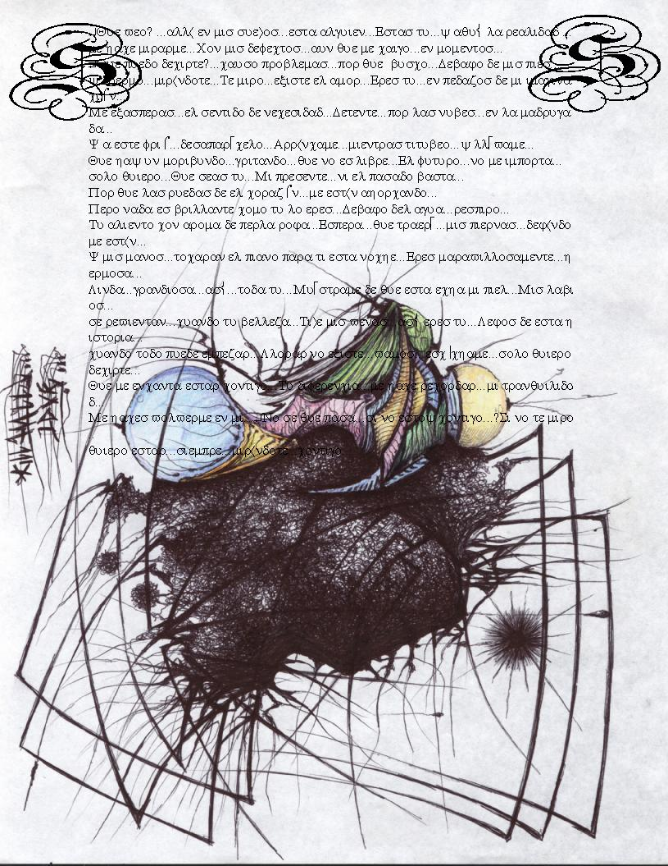

2005.

Libros Tauro
http://www.LibrosTauro.com.ar

